Аналитический отчет
о проведении мероприятия, посвящённых дню начала Великой Отечественной Войны «День памяти и скорби».

22 июня 2019 года в 09.00 на территории Большебейсугского сельского поселения, на мемориальном комплексе, в рамках гражданско-патриотического воспитания молодёжи было организовано и проведено мероприятие, которое называлось «День памяти и скорби». Данное мероприятие прошло в виде митинга на мемориальном комплексе. Сегодня одна из самых печальных дат в истории России. Этот день напоминает нам о всех погибших в боях, замученных в фашистской неволе, умерших в тылу от голода и лишений. Мы скорбим по всем, кто ценой своей жизни выполнил святой долг, защищая в те суровые годы наше Отечество. Ответственными за организацию и проведение мероприятия были назначены работники культуры МБУ «Большебейсугский СДК». Охват 48 человек, от 18-29- лет-15 человек.

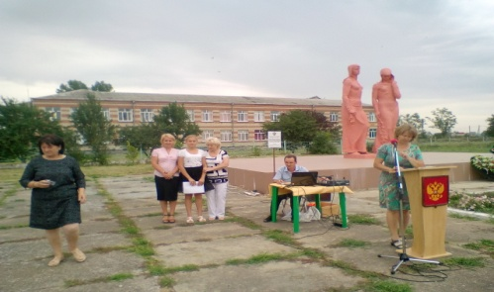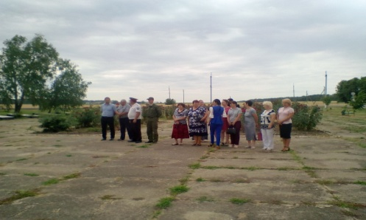

Методист по работе с молодежью
Большебейсугского сельского поселения А.А.Харченко

